МОСКОВСКИЙ АВИАЦИОННЫЙ ИНСТИТУТ
(НАЦИОНАЛЬНЫЙ ИССЛЕДОВАТЕЛЬСКИЙ УНИВЕРСИТЕТ)

Институт №8 «Компьютерные науки и прикладная математика»
Кафедра 806 «Вычислительная математика и программирование»

Лабораторная работа №2
по курсу “Компьютерная графика”

Камера и освещение

Выполнил: Губеев Д.И.
Группа: М8О-311БВ-24
Преподаватель: В. Д. Бахарев

Москва, 2026
Условие
Для пирамиды из варианта 6 реализовать подвижную камеру и освещение Блинна-Фонга. Добавить направленный, точечные и прожекторные источники, настройку материалов и визуализацию света через ImGui.
Метод решения
Нормали граней вычисляются векторным произведением рёбер; на острых рёбрах вершины дублируются. Нормали преобразуются обратной транспонированной матрицей модели. Во фрагментном шейдере вычисляются фоновая и диффузная составляющие, а также блик Блинна-Фонга по полувектору между направлениями на свет и камеру.
Точечные и прожекторные источники затухают обратно квадрату расстояния. Мягкий край прожектора задаётся smoothstep между косинусами внешнего и внутреннего углов.
Данные разделены на два набора дескрипторов: сцена содержит матрицу view-projection, камеру, общий свет и два storage-буфера с массивами источников; модель содержит матрицу преобразования и материал. Через ImGui можно менять параметры, добавлять и удалять источники. Кубы источников и линии конусов рисуются с постоянным цветом без расчёта освещения.
Результаты
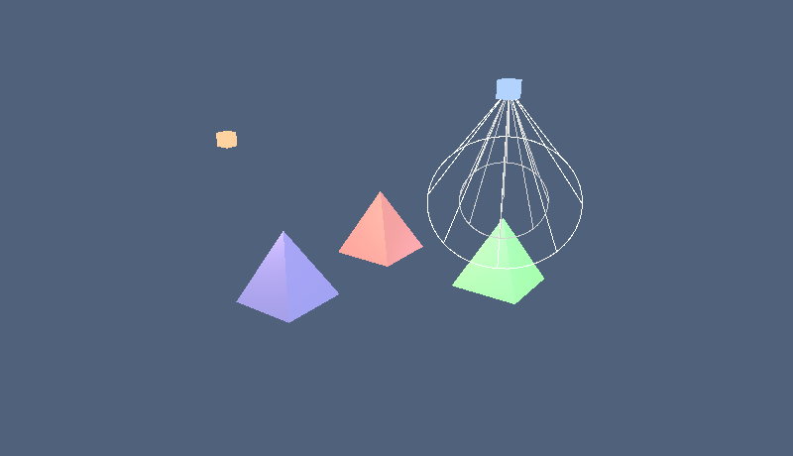
.
Выводы
Я научился реализовывать подвижную камеру и освещение по модели Блинна-Фонга, разобрался в назначении нормалей, работе с направленными, точечными, прожекторными источниками света. Реализовал затухание по закону обратных квадратов и плавный переход на границе конуса прожектора. Научился передавать массивы источников света в storage-буферы Vulkan.

